查询教育部学历证书电子注册备案表操作指引
- 登录中国高等教育学生信息网（学信网）： https://www.chsi.com.cn/
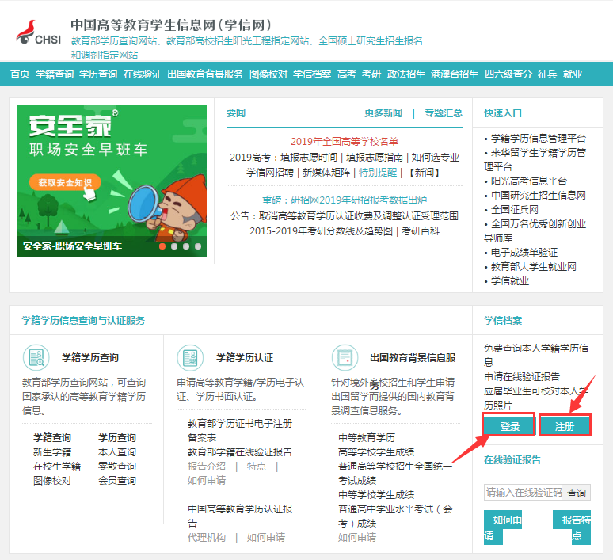
- 如已有账号可直接登录，如没有请先注册账号，注册流程如下：
①点击上图中的注册，进入注册页面，填写相应实名信息后点击立即注册；
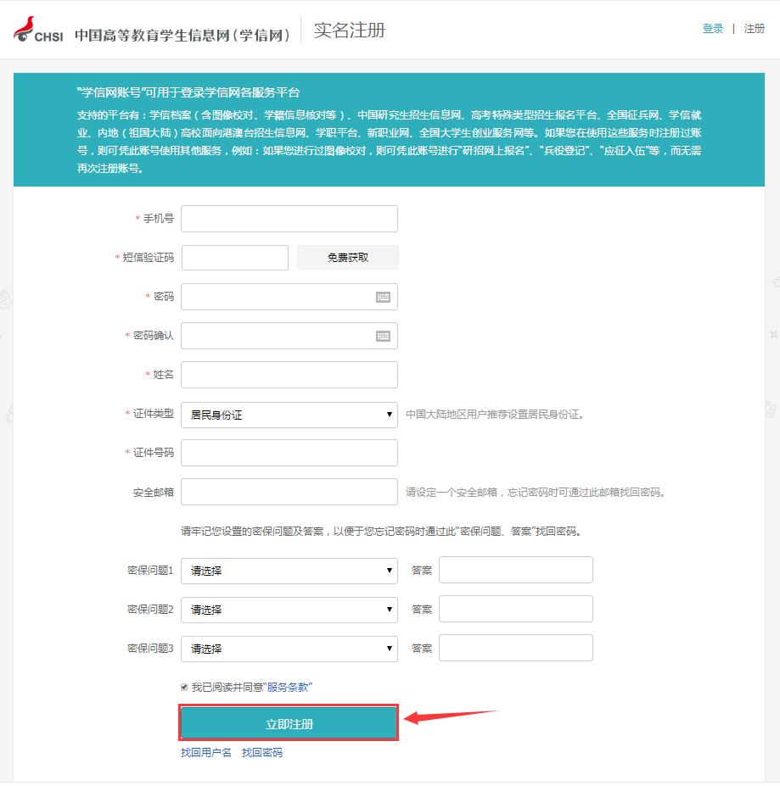
②注册好账号后返回登录页面登录。
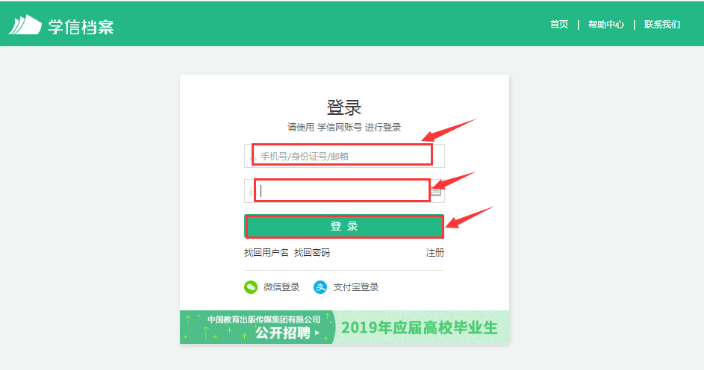

- 登录进入到学信网首页后请点击申请“在线验证报告”。
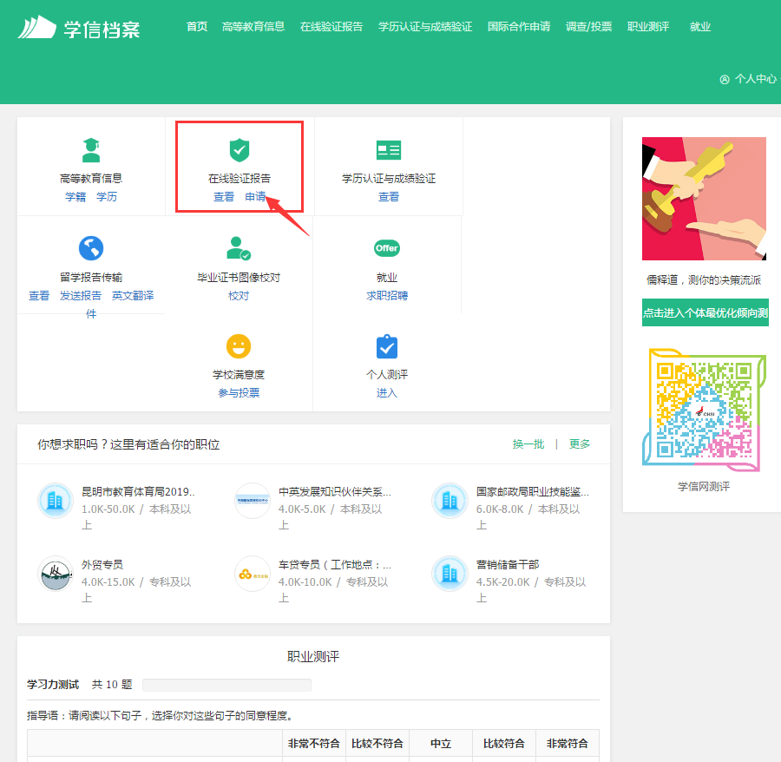

4.点击查看教育部学历证书电子注册备案表。
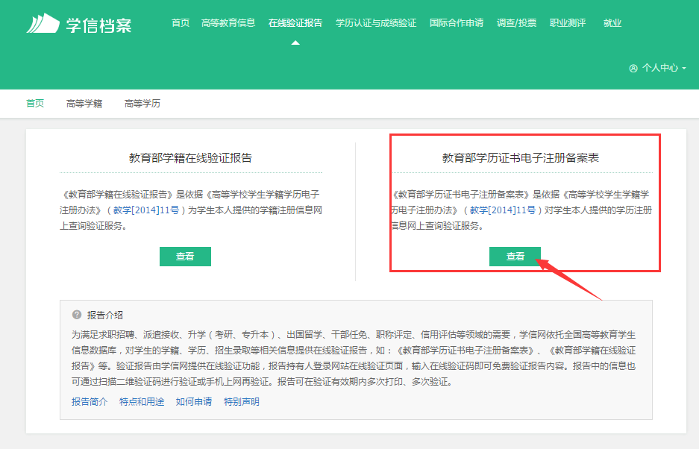

5.请延长验证有效期为最长6个月。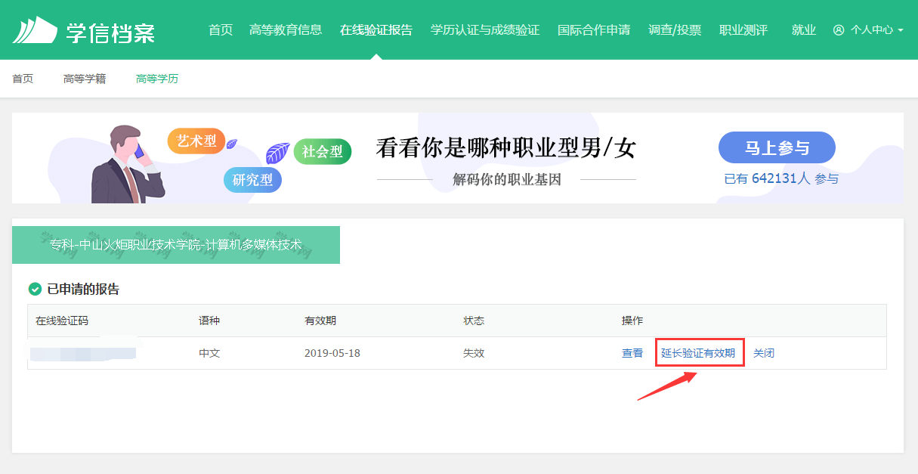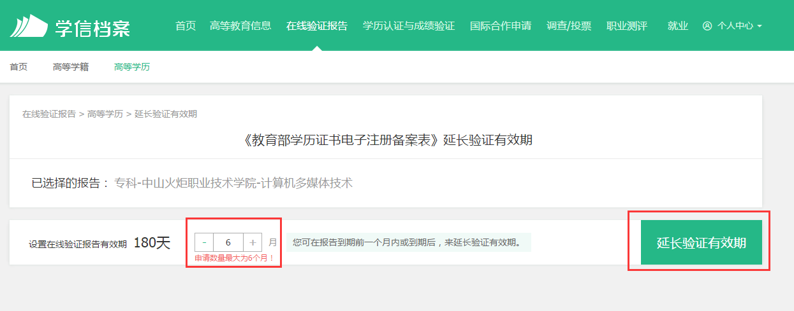

6.最后查看备案表直接截图JPG格式
